
Nieuwsbrief A.T.V. De Mient augustus.

Beste tuinleden,
Wat een lekker weer hebben we de laatste weken. Lekker buiten zijn en genieten van je tuin!
Op ons tuincomplex is het rustig, veel mensen zijn op vakantie.
Wij hopen hun eind augustus weer in goede gezondheid terug te zien.
Doordat er veel leden op vakantie, of weinig aanwezig zijn, groeit er op sommige tuinen veel onkruid.
Ook langs het pad dat langs de tuin loopt. Bij terugkomst je aandacht hiervoor.
In juli zijn op tuin 55 is Birol en Hulya Tekin gekomen. Wij heten hun welkom en wensen hun veel tuinplezier bij onze vereniging.
Er zijn drie nieuwe parasolvoeten aangeschaft voor op het terras.
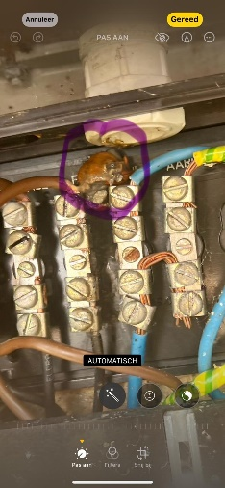
Op 16 juli was er een grote stroomstoring, nu eens niet veroorzaakt door de leden maar door een naaktslak! In de hoofdkast. Er moest een elektricien en de nodige vrijwillergers aan te pas komen om de storing weer op te heffen!

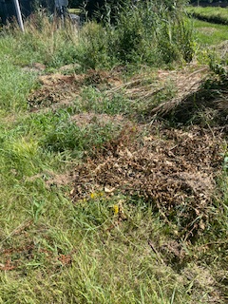

Bij de sloot buiten bij het toegangshek wordt er tuinafval gedumpt. Wil je dit niet doen! Geeft een erg rommelig aanzicht. De gemeente maakt de sloot wel eens schoon maar er ligt nu duidelijk ook tuinafval bij wat de gemeente niet opruimt ! Wie ruimt het dan wel op?

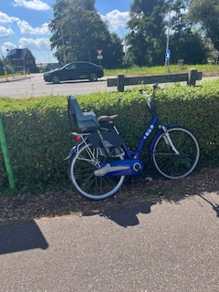
Fietsen moeten bij de fietsnieten of op de tuin geplaatst worden dus niet tegen de heg!

Nog een punt van aandacht: er is een enkele keer dat er een auto geparkeerd wordt met de uitlaat naar de heg toe, doe dit niet, niet goed voor de heg en voor de mensen die achter de heg een tuin hebben.
Wij als bestuur willen graag dat je je medetuinders op hun gedrag vriendelijk aanspreekt zodat de bestuursleden niet als “politieagent” hoeven op te treden.

Dit was het weer,
Het bestuur wenst u nog een mooie nazomer!

